新情境条件下氧化还原方程式的书写
江苏省仪征中学 熊国新
考纲要求：能根据事实正确书写化学方程式，理解氧化还原反应的本质，了解氧化还原反应在生产，生活中的应用。
“四步法”突破新情景下氧化还原方程式的书写
INCLUDEPICTURE "F:\\2017赵瑊\\一轮\\化学 人教江苏\\word\\R2-46.TIF" \* MERGEFORMATINET INCLUDEPICTURE "F:\\2017赵瑊\\一轮\\化学 人教江苏\\word\\R2-46.TIF" \* MERGEFORMATINET INCLUDEPICTURE "F:\\2017赵瑊\\一轮\\化学 人教江苏\\word\\R2-46.TIF" \* MERGEFORMATINET INCLUDEPICTURE "R2-46.TIF" \* MERGEFORMAT 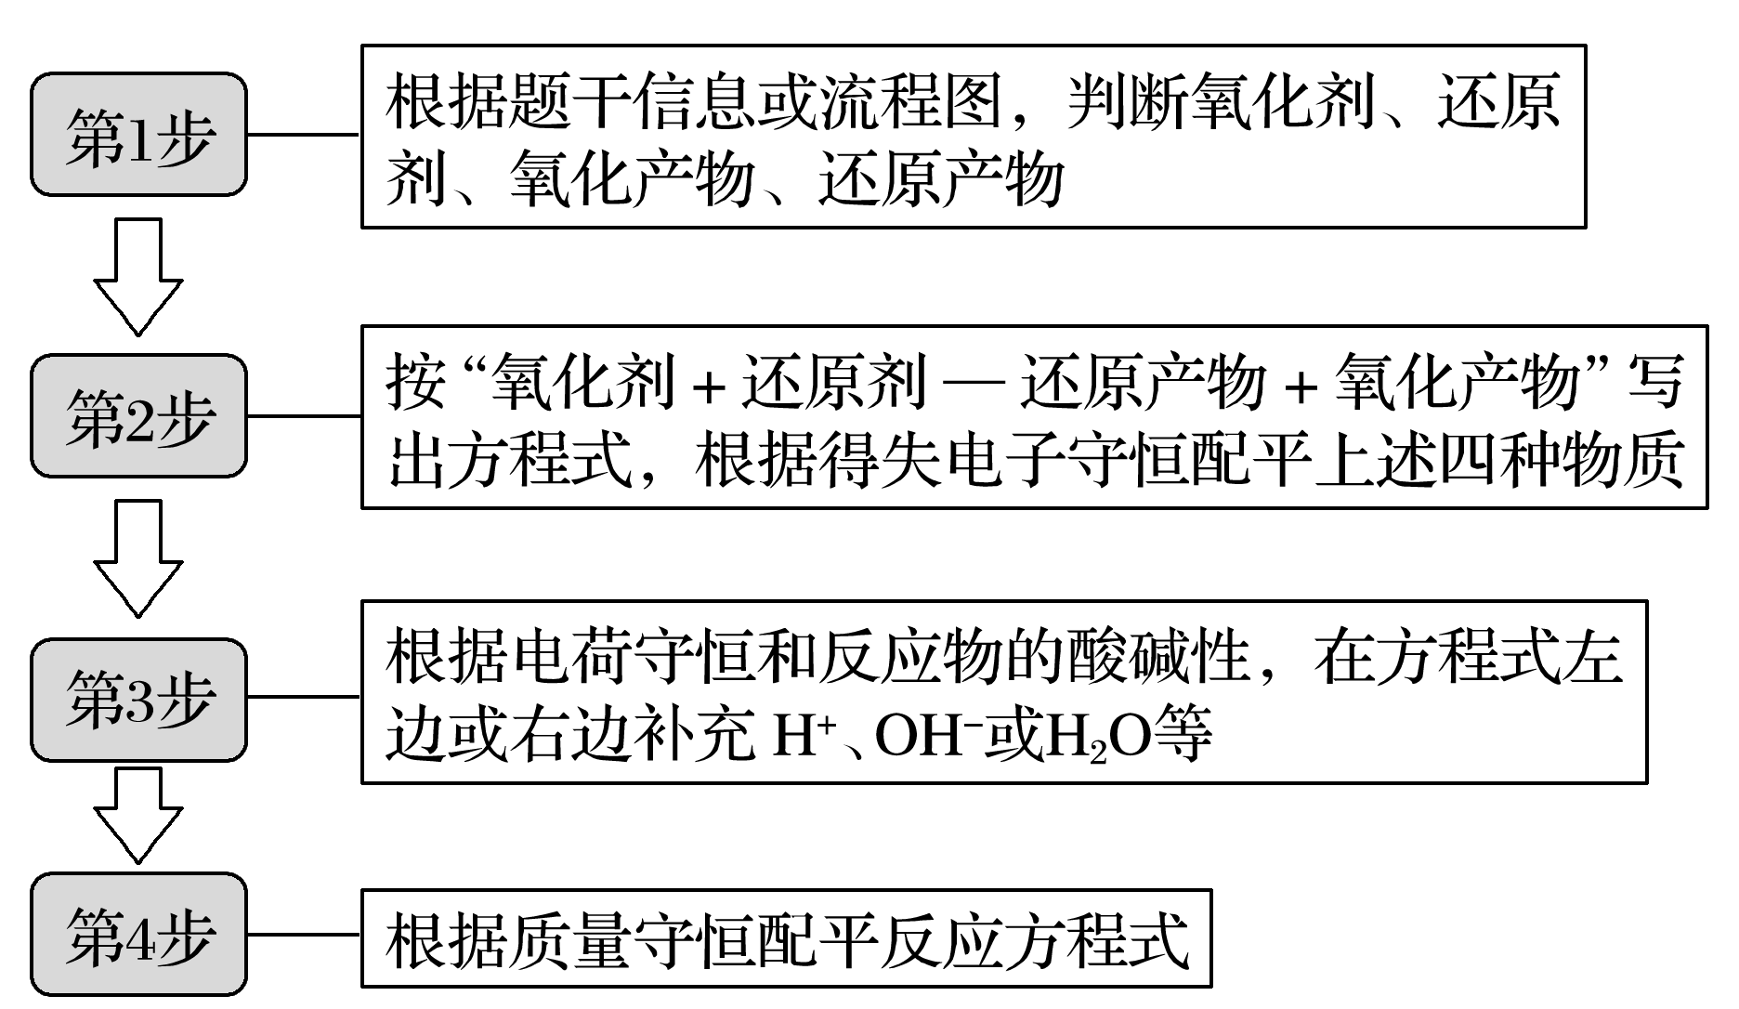
[示例] KMnO₄能与热的经硫酸酸化的Na₂C₂O₄反应，生成Mn^{2＋}和CO₂，该反应的离子方程式是________________________________________________________________________
________________________________________________________________________。
INCLUDEPICTURE "F:\\2017赵瑊\\一轮\\化学 人教江苏\\word\\左括.TIF" \* MERGEFORMATINET INCLUDEPICTURE "F:\\2017赵瑊\\一轮\\化学 人教江苏\\word\\左括.TIF" \* MERGEFORMATINET INCLUDEPICTURE "F:\\2017赵瑊\\一轮\\化学 人教江苏\\word\\左括.TIF" \* MERGEFORMATINET INCLUDEPICTURE "左括.TIF" \* MERGEFORMAT 专题训练 INCLUDEPICTURE "F:\\2017赵瑊\\一轮\\化学 人教江苏\\word\\右括.TIF" \* MERGEFORMATINET INCLUDEPICTURE "F:\\2017赵瑊\\一轮\\化学 人教江苏\\word\\右括.TIF" \* MERGEFORMATINET INCLUDEPICTURE "F:\\2017赵瑊\\一轮\\化学 人教江苏\\word\\右括.TIF" \* MERGEFORMATINET INCLUDEPICTURE "右括.TIF" \* MERGEFORMAT
题组一 根据题干信息书写方程式
1.按要求完成下列方程式。
(1)已知在酸性介质中FeSO₄能将＋6价铬还原成＋3价铬。写出Cr₂O与FeSO₄溶液在酸性条件下反应的离子方程式：________________________________________________。
(2)用NaClO—NaOH溶液氧化AgNO₃，制得高纯度的纳米级Ag₂O₂。写出该反应的离子方程式：_____________________________________________________________________
________________________________________________________________________。
(3)KMnO₄氧化废水中Mn^{2＋}生成MnO₂的离子方程式为_________________________。
(4)温度高于200 ℃时，硝酸铝完全分解成氧化铝和两种气体(其体积比为4∶1)，该反应的化学方程式：_______________________________________________________________
________________________________________________________________________。
(5)利用石灰乳和硝酸工业的尾气(含NO、NO₂)反应，既能净化尾气，又能获得应用广泛的Ca(NO₂)₂。生产中溶液需保持弱碱性，在酸性溶液中Ca(NO₂)₂会发生分解，产物之一是NO，反应的离子方程式：_______________________________________________________
________________________________________________________________________。
(6)生产硫化钠大多采用无水芒硝(Na₂SO₄)—碳粉还原法，若煅烧所得气体为等物质的量的CO和CO₂，写出煅烧时发生反应的化学方程式：_________________________________
________________________________________________________________________。
(7)向含碘废液中加入稍过量的Na₂SO₃溶液，将废液中的I₂还原为I－，其离子方程式：________________________________________________________________________。
(8)H₃PO₂的工业制法：将白磷(P₄)与Ba(OH)₂溶液反应生成PH₃气体和Ba(H₂PO₂)₂，后者再与H₂SO₄反应。写出白磷与Ba(OH)₂溶液反应的化学方程式：___________________
________________________________________________________________________。
题组二 根据图示信息书写方程式
2.(1)氢能是一种极具发展潜力的清洁能源，以太阳能为热源，热化学硫碘循环分解水是一种高效、无污染的制氢方法。其反应过程如下图所示：
INCLUDEPICTURE "F:\\2017赵瑊\\一轮\\化学 人教江苏\\word\\R2-47.TIF" \* MERGEFORMATINET INCLUDEPICTURE "F:\\2017赵瑊\\一轮\\化学 人教江苏\\word\\R2-47.TIF" \* MERGEFORMATINET INCLUDEPICTURE "F:\\2017赵瑊\\一轮\\化学 人教江苏\\word\\R2-47.TIF" \* MERGEFORMATINET INCLUDEPICTURE "R2-47.TIF" \* MERGEFORMAT 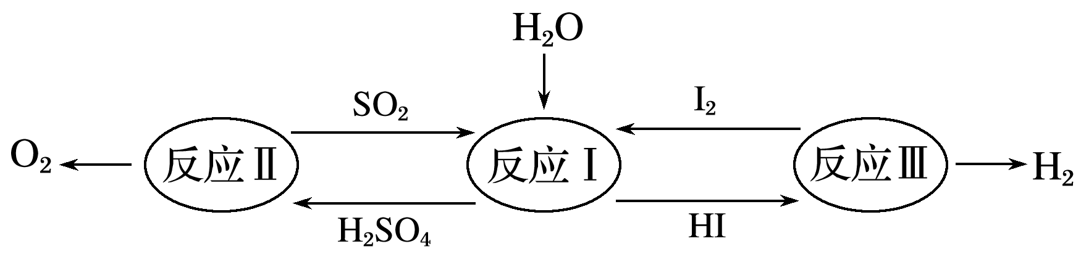
反应Ⅰ的化学方程式：____________________________________________________。
(2)利用钴渣[含Co(OH)₃、Fe(OH)₃等]制备钴氧化物的工艺流程如下：
INCLUDEPICTURE "F:\\2017赵瑊\\一轮\\化学 人教江苏\\word\\R2-48.TIF" \* MERGEFORMATINET INCLUDEPICTURE "F:\\2017赵瑊\\一轮\\化学 人教江苏\\word\\R2-48.TIF" \* MERGEFORMATINET INCLUDEPICTURE "F:\\2017赵瑊\\一轮\\化学 人教江苏\\word\\R2-48.TIF" \* MERGEFORMATINET INCLUDEPICTURE "R2-48.TIF" \* MERGEFORMAT 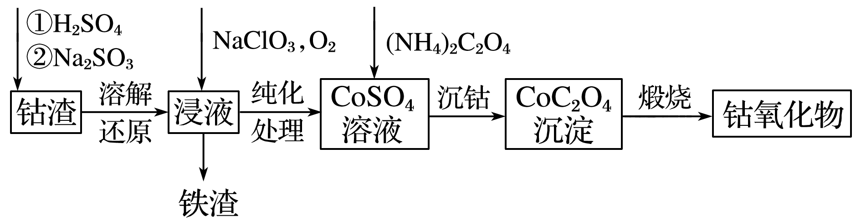
Co(OH)₃溶解还原反应的离子方程式为________________________________________
________________________________________________________________________。
(3)二氧化氯(ClO₂)是一种高效、广谱、安全的杀菌、消毒剂。氯化钠电解法是一种可靠的工业生产ClO₂方法。
该法工艺原理示意图如下。其过程是将食盐水在特定条件下电解得到的氯酸钠(NaClO₃)与盐酸反应生成ClO₂。发生器中生成ClO₂的化学方程式为__________________________
________________________________________________________________________。
INCLUDEPICTURE "F:\\2017赵瑊\\一轮\\化学 人教江苏\\word\\R2-49.TIF" \* MERGEFORMATINET INCLUDEPICTURE "F:\\2017赵瑊\\一轮\\化学 人教江苏\\word\\R2-49.TIF" \* MERGEFORMATINET INCLUDEPICTURE "F:\\2017赵瑊\\一轮\\化学 人教江苏\\word\\R2-49.TIF" \* MERGEFORMATINET INCLUDEPICTURE "R2-49.TIF" \* MERGEFORMAT 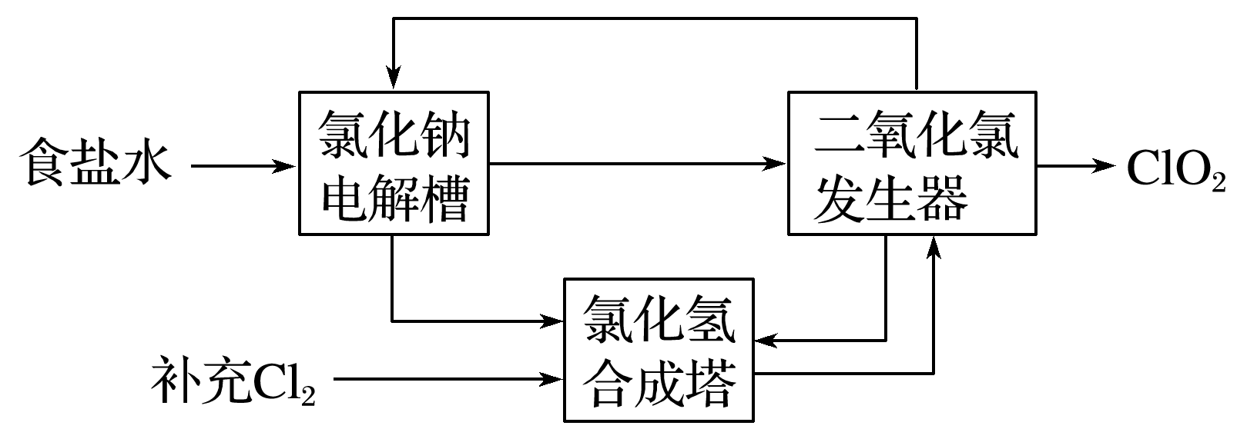
(4)地下水中硝酸盐造成的氮污染已成为一个世界性的环境问题。文献报道某课题组模拟地下水脱氮过程，利用Fe粉和KNO₃溶液反应，探究脱氮原理及相关因素对脱氮速率的影响。
INCLUDEPICTURE "F:\\2017赵瑊\\一轮\\化学 人教江苏\\word\\R2-50.TIF" \* MERGEFORMATINET INCLUDEPICTURE "F:\\2017赵瑊\\一轮\\化学 人教江苏\\word\\R2-50.TIF" \* MERGEFORMATINET INCLUDEPICTURE "F:\\2017赵瑊\\一轮\\化学 人教江苏\\word\\R2-50.TIF" \* MERGEFORMATINET INCLUDEPICTURE "R2-50.TIF" \* MERGEFORMAT 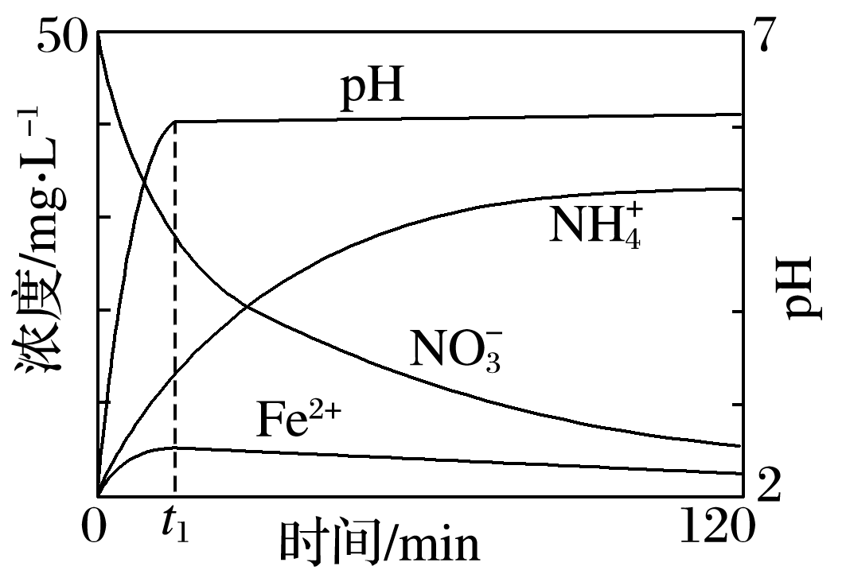
上图表示足量Fe粉还原上述KNO₃溶液过程中，测出的溶液中相关离子浓度、pH随时间的变化关系(部分副反应产物曲线略去)。请根据图中信息写出t₁时刻前该反应的离子方程式：________________________________________________________________________。
课后巩固
1.完成下列离子方程式：
(1) ClO＋Fe^{2＋}＋________===Cl－＋Fe^{3＋}＋________
(2NaBO₂＋SiO₂＋Na＋H₂——NaBH₄＋Na₂SiO₃
(3) MnO＋C₂O＋________===Mn^{2＋}＋CO₂↑＋________
(4) LiCoO₂＋H₂SO₄＋H₂O₂===Li₂SO₄＋CoSO₄＋O₂↑＋________。
(5MnO＋Fe^{2＋}＋________===Mn^{2＋}＋Fe^{3＋}＋________。
2.按要求完成下列氧化还原反应的方程式：
(1)实验室中可用次氯酸钠溶液与氨反应制备联氨，反应的化学方程式为________________________________________________________________________
________________________________________________________________________。
(2) MnO(OH)₂＋I－＋H＋―→Mn^{2＋}＋I₂＋H₂O(未配平)其化学计量数依次为________。
(3在稀硫酸中，Cr的最高价含氧酸的钾盐(橙色)氧化氧的一种氢化物，Cr被还原为＋3价，该反应的化学方程式是___________________________________
________________________________________________________________________。
(4)将ClO₂通入KI和H₂SO₄的混合液中，发生反应的离子方程式为________________________________________________________________________
________________________________________________________________________。
(5) KClO₃与KI淀粉溶液混合后溶液显蓝色，假设氧化产物唯一，还原产物为KCl，则此反应的离子方程式为___________________________________。
3.按要求回答下列问题：
(1)工业上可用KClO₃与Na₂SO₃在H₂SO₄存在下制得ClO₂，该反应氧化剂与还原剂物质的量之比为________。
4NaClO₂是一种重要的杀菌消毒剂，也常用来漂白织物等，其一种生产工艺如下：
INCLUDEPICTURE "F:\\2017赵瑊\\一轮\\化学 人教江苏\\word\\R2-51.TIF" \* MERGEFORMATINET INCLUDEPICTURE "F:\\2017赵瑊\\一轮\\化学 人教江苏\\word\\R2-51.TIF" \* MERGEFORMATINET INCLUDEPICTURE "F:\\2017赵瑊\\一轮\\化学 人教江苏\\word\\R2-51.TIF" \* MERGEFORMATINET INCLUDEPICTURE "R2-51.TIF" \* MERGEFORMAT 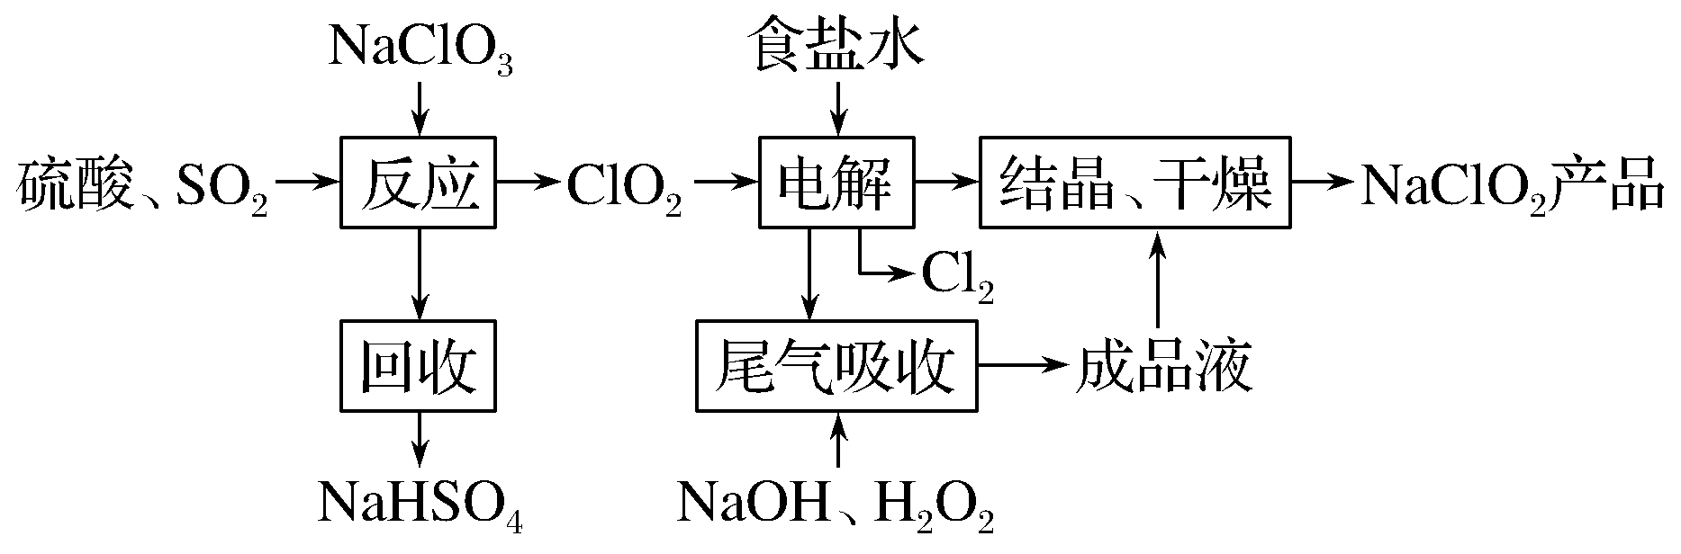
回答下列问题：
(1)NaClO₂中Cl的化合价为________。
(2)写出“反应”步骤中生成ClO₂的化学方程式：_______________________________
________________________________________________________________________。
(3)“电解”所用食盐水由粗盐水精制而成，精制时，为除去Mg^{2＋}和Ca^{2＋}，要加入的试剂分别为__________________________________________、________。“电解”中阴极反应的主要产物是_________________________________________________________________。
(4)“尾气吸收”是吸收“电解”过程排出的少量ClO₂。此吸收反应中，氧化剂与还原剂的物质的量之比为______，该反应中氧化产物是________。
(5)“有效氯含量”可用来衡量含氯消毒剂的消毒能力，其定义是：每克含氯消毒剂的氧化能力相当于多少克Cl₂的氧化能力。NaClO₂的有效氯含量为_____。(计算结果保留两位小数)

